BOLETÍN GIT

- Crear un repositorio nuevo con el nombre libro y mostrar su contenido.
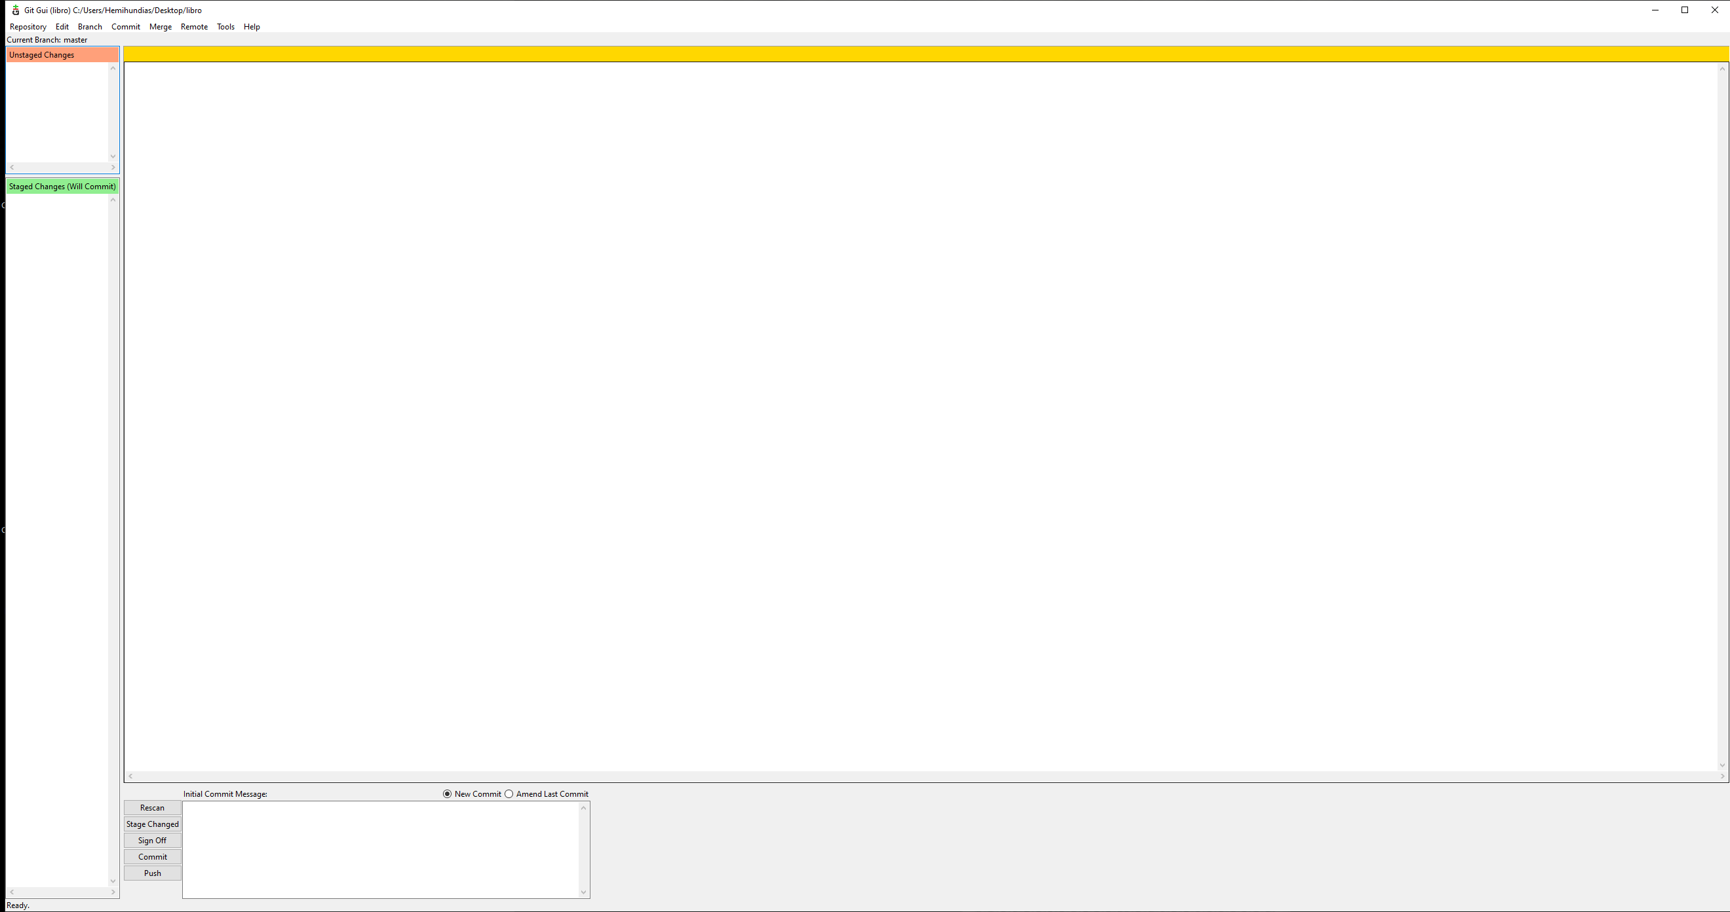
- Comprobar el estado del repositorio.
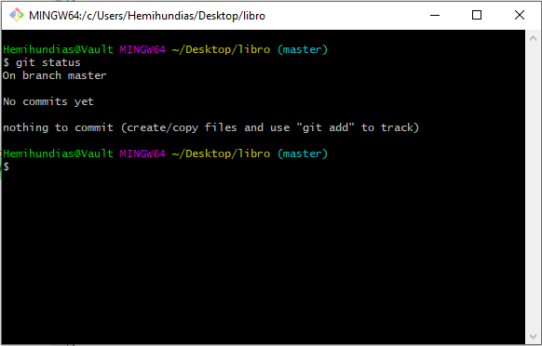

- Crear un fichero indice.txt con el siguiente contenido:

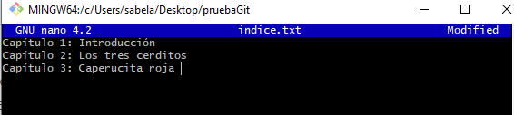

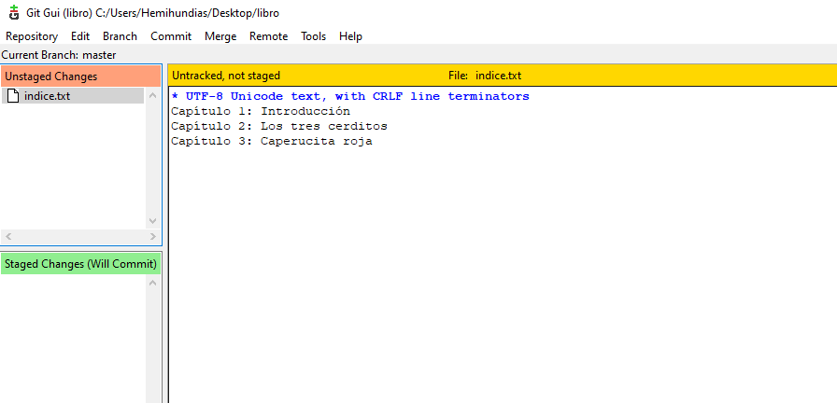
- Realizar un commit con el mensaje “Añadido índice del libro”.
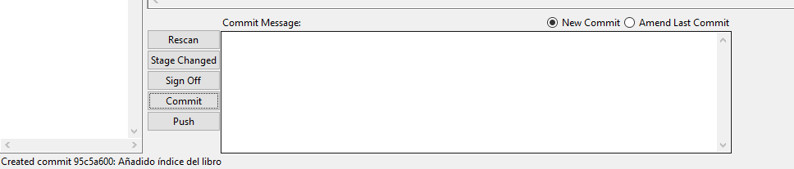
- Ver el estado del repositorio.
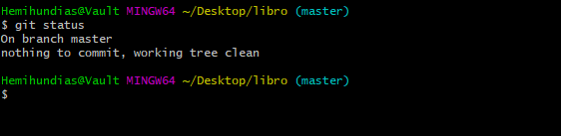

- Cambiar el índice.txt para que contenga lo siguiente:
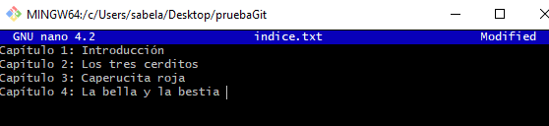

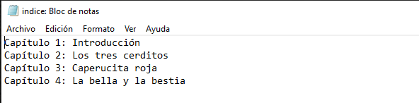

- Hacer un commit de los cambios con el mensaje “Añadido 4: La bella y la bestia”.

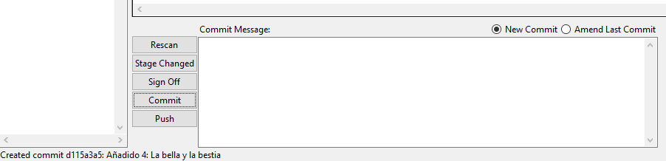
- Mostrar el historial del repositorio.
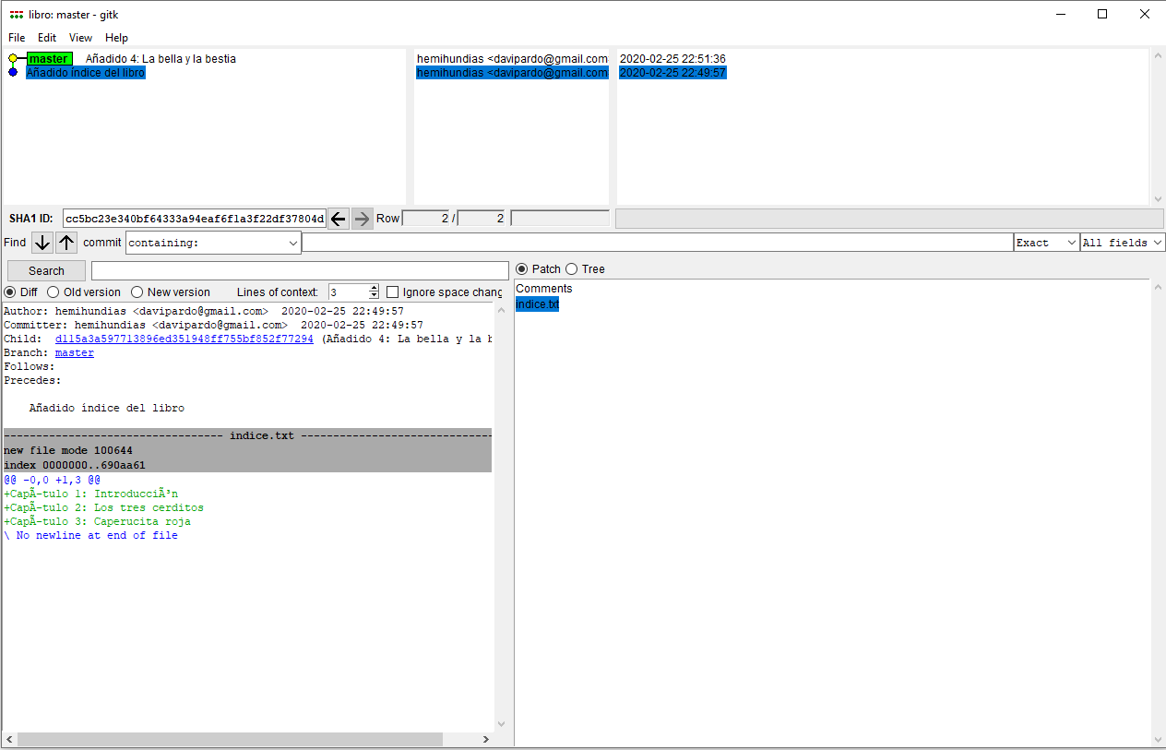
- Crear la carpeta capítulos y dentro de ella el fichero capitulo1.txt con el siguiente texto:
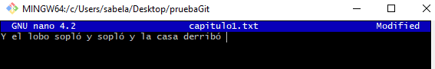

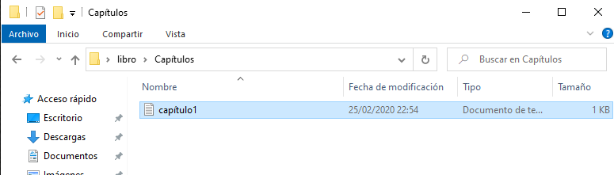
- Hacer un commit con el mensaje “Añadido capitulo 1”
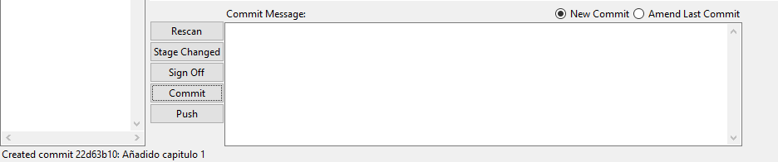
- Volver a mostrar el historial de cambios.
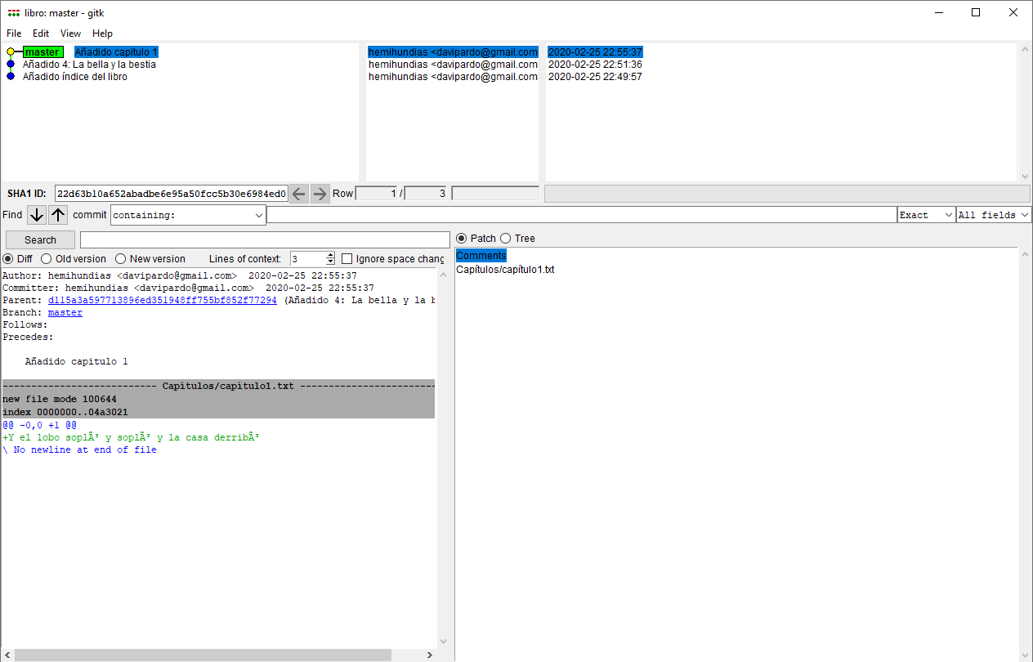

- Crear el fichero capitulo2.txt en la carpeta capitulos con el siguiente texto:
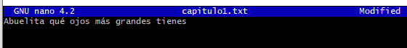

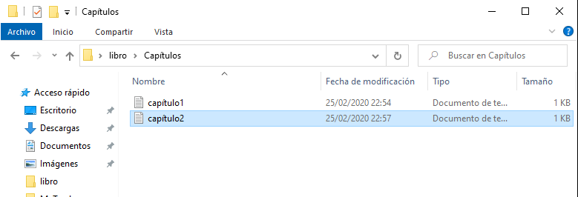
- Modificar el índice.txt añadiendo “Capitulo 5: Forzen”
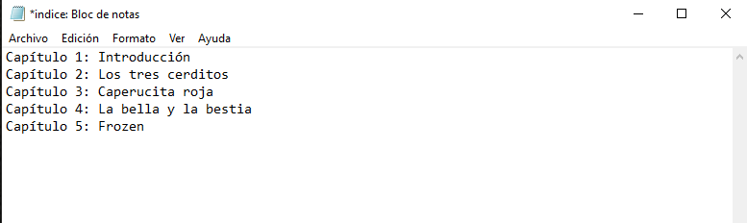
- Ver el estado del repositorio de forma abreviada e indicar qué significa cada letra.
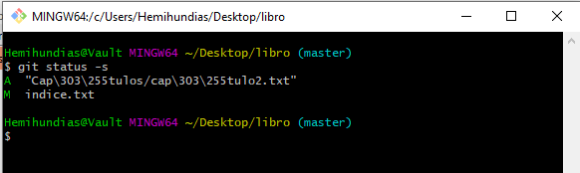

La A significa que el archivo está preparado.
La M significa que el archivo ha sido modificado.

- Modificar el fichero para que se ignoren todos aquellos ficheros que comiencen por _a excepción del fichero _ayuda.txt
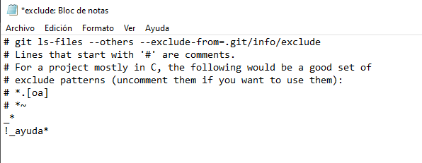

- Crear un fichero _logs.txt con el siguiente contenido:
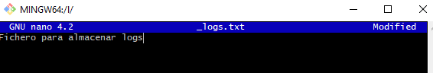

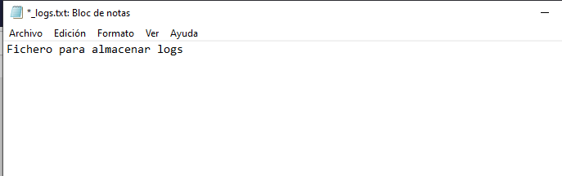
- Crear un fichero _ayuda.txt con el siguiente contenido:
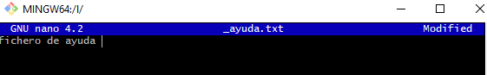

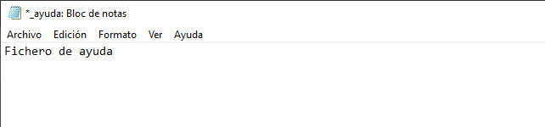

- Preparar todo con git add *
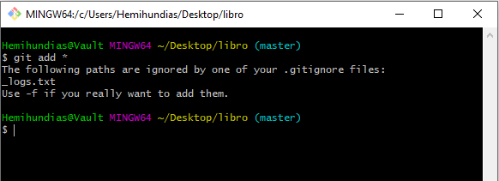
- Hacer un commit de los cambios con el mensaje “Añadido capitulo 2”
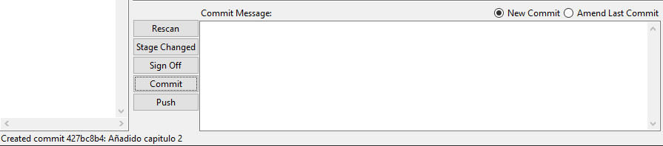
- Comprobar/explicar qué se sube al repositorio.
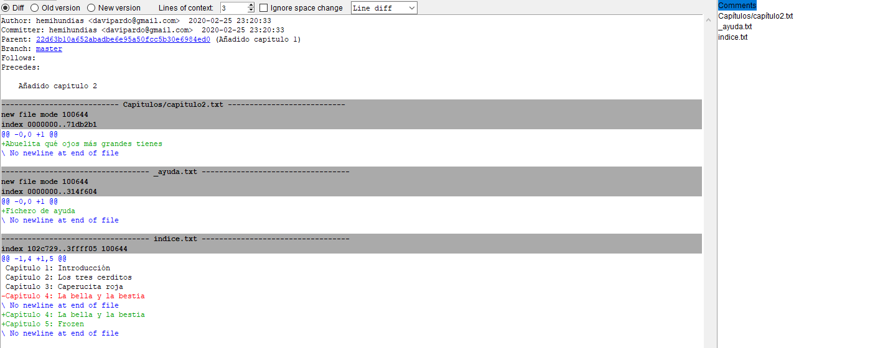
Se sube el archivo capítulo2.txt, también el archivo _ayuda.txt, y se actualiza el archivo índice.txt con los contenidos nuevos.

- Elimina del repositorio el fichero _ayuda.txt
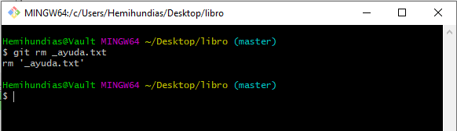
- Cambia el nombre del fichero indice.txt por indice_libros.txt y sube los cambios.
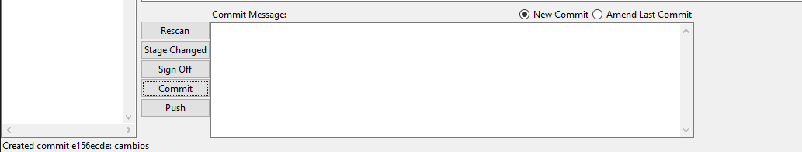
- Cambia el mensaje del último commit.
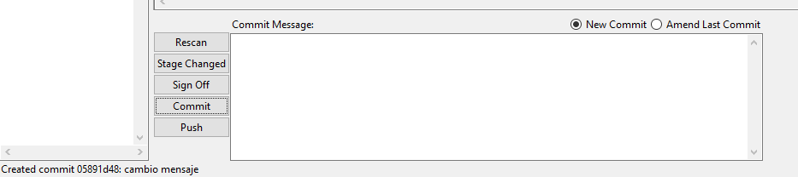
- Crea una nueva rama bibliografia y muestra las ramas del repositorio.
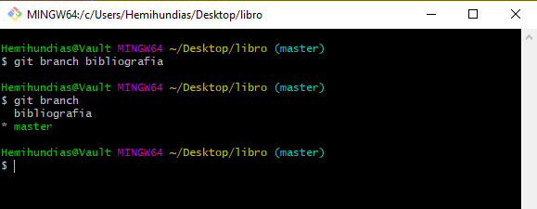

- Cambia a la rama bibliografía y crea el fichero bibliografía.txt y añade la siguiente referencia: caperucita roja, Trina Schart Hyman, Charles Perrault
Comitea los cambios con el mensaje “Añadida primera referencia bibliográfica”.
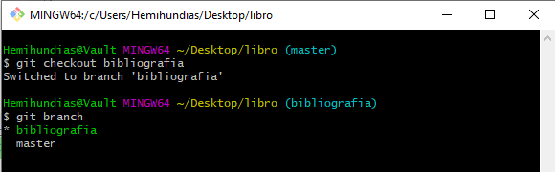

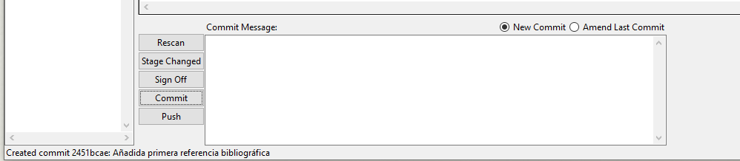
- Fusionar la rama bibliografía con la rama master y eliminar la rama bibliografía.
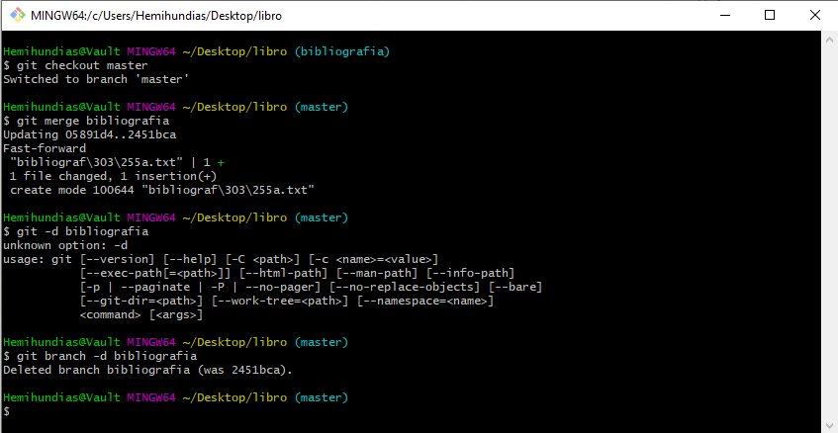
- Sube todos los cambios a un repositorio remoto con el nombre (Boletin Git). Sube también el enunciado y el documento con las soluciones.

https://github.com/hemihundias/Boletin-Git

